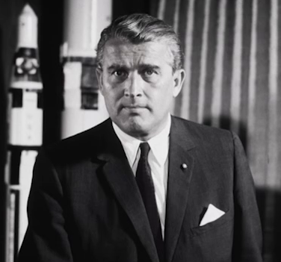

Biografie Wernher von Braun

23.03.1912 | geboren in Wirsitz (heute: Wyrzysk, Polen)
 | Wernher von Braun interessiert sich schon als Kind für Astronomie und die noch junge Raketentechnik.
1930 | Beginn des Maschinenbaustudiums an der TH in Charlottenburg. Zusammen mit Raketenpionier Hermann Oberth experimentiert er in Berlin-Tegel mit Feststoff- und Flüssigkeitsraketen. (Raketen mit Flüssigbrennstoff)
1932 | Beginn des Physik-Studiums an der Universität Berlin, zeitgleich Zivilangestellter im Heereswaffenamt in der Raketenversuchsstelle.
1933 | Wernher von Braun wird Mitglied der Schutzstaffel (SS). 1937 tritt er in die NSDAP ein, 1943 wird er SS-Sturmbannführer.
1934 | In seiner Doktorarbeit befasst er sich mit Flüssigkeitsraketen. Die Arbeit wird als geheim eingestuft und nicht veröffentlicht.  Sein Raketenmodell A1 (Aggregat 1) funktioniert nicht; Modell A2 fliegt über 2000 Meter hoch.
1937 | Wernher von Braun und sein Team wechseln zur neu errichteten Heeresversuchsanstalt Peenemünde auf Usedom. Er wird technischer Leiter der Einrichtung, die die A4 entwickelt, die erste Rakete, die über 100 Kilometer hoch fliegt. Später wird sie unter der Bezeichnung V2 – Vergeltungswaffe 2 bekannt.
1943 | Beginn der Serienproduktion der V2.  Für die Fertigung werden tausende KZ-Häftlinge eingesetzt. Nach einem Angriff auf Peenemünde, bei dem 600 Arbeiter sterben, wird die Produktion nach Nordhausen verlegt – in unterirdische Stollen.  Mehrere zehntausend Häftlinge des eigens errichteten Konzentrationslagers Mittelbau-Dora werden als Arbeiter eingesetzt. Tausende von ihnen kommen um oder werden ermordet.
1944 | Die V2 kommt zum Einsatz: Die Nationalsozialisten greifen damit London, Belgien und die Niederlande an.
April 1945 | Kurz vor Kriegsende stellen sich Wernher von Braun und ein Teil seiner Mitarbeiter den Amerikanern, die großes Interesse an der deutschen Raketenforschung haben. Sie werden zusammen mit übrigen V2-Raketenteilen nach Fort Bliss, Texas gebracht.
ab 1950 | Entwicklung der Jupiter-Trägerraketen, mit denen Satelliten ins All gebracht werden.
1955 | Wernher von Braun wird amerikanischer Staatsbürger.
1960 | Direktor des „Marshall Space Flight Center“ der NASA – Konstruktion der Raketen des Saturn-Programms.
1969 | Mission Apollo 11: Die ersten Menschen landen auf dem Mond. Trägerrakete ist die Saturn V, entwickelt von Wernher von Braun.
1970 | Stellvertretender Direktor der NASA-Planungsabteilung.
1972 | Vizepräsident des Luft- und Raumfahrtkonzerns Fairchild Industries Inc. in Germantown (Maryland).
1975 | Mitglied des Aufsichtsrats von Daimler Benz
16.6.1977 | Wernher von Braun stirbt in Alexandria (Virginia) an Krebs.

